**Kabel 4w1 - USB-C, USB-A oraz Lightning w jednym kablu Montis**

**W ofercie marki Montis można znaleźć bestsellerowy kabel 4w1 z czterema różnymi złączami do podłączania różnych sprzętów.**

**Podręczny kabel 4w1 dla wygody ładowania różnych urządzeń**

Na co dzień korzystamy z wielu różnych urządzeń elektronicznych. Każde z nich ma różne porty - bardziej nowoczesny USB-C, starszy, ale wciąż używany USB-A czy przeznaczony dla urządzeń marki Apple Lightning. Czy do ich ładowania oraz przesyłania danych trzeba kupować oddzielne kable? Może to być zarówno wyzwanie dla portfela, jak i zagracanie szuflad dodatkowymi kablami.

Okazuje się, że niekoniecznie. Rozwiązaniem mogą być kable z różnymi końcówkami. Umożliwiają ono podpinanie różnych urządzeń z różnymi portami.

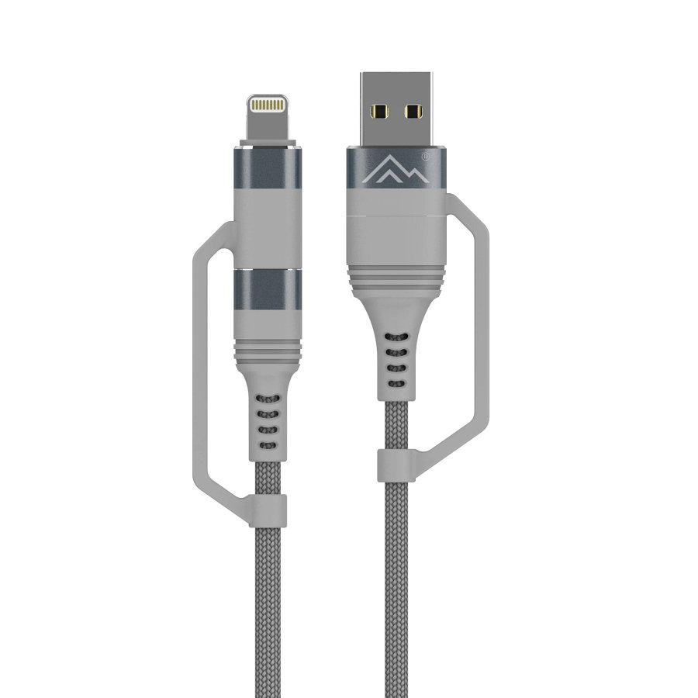

Taki właśnie kabel 4w1 poleca marka Montis. [MT128](https://e-montis.pl/produkt/kabel-usb-4w1-usb-c-usb-a-lightning-1m-mt128/) ma jedno złącze USB-A, jedno Lightning oraz dwa USB-C (złącza główne). Oferuje różne moce i prąd ładowania w zależności od typu złącza: 20 W dla połączenia Lightning do USB-C, 65 W dla USB-C do USB-C oraz 5A 2A dla USB-A do USB-C i USB-A do Lightning. Obsługiwany standard USB to 2.0. Oznacza to, że maksymalna prędkość przesyłanych danych to 480 Mb/s.

Konstrukcja kabla jest bardzo wygodna w użytkowaniu. Jeśli chcemy odsłonić złącze USB-C, odpinamy którąś górną część ze złączem USB-A lub Lightning. Kabel Montis MT128 ma długość 1 metra. Nadaje się w sam raz do domu czy użytku biurowego. Za jego wytrzymałość odpowiada nylonowy oplot.

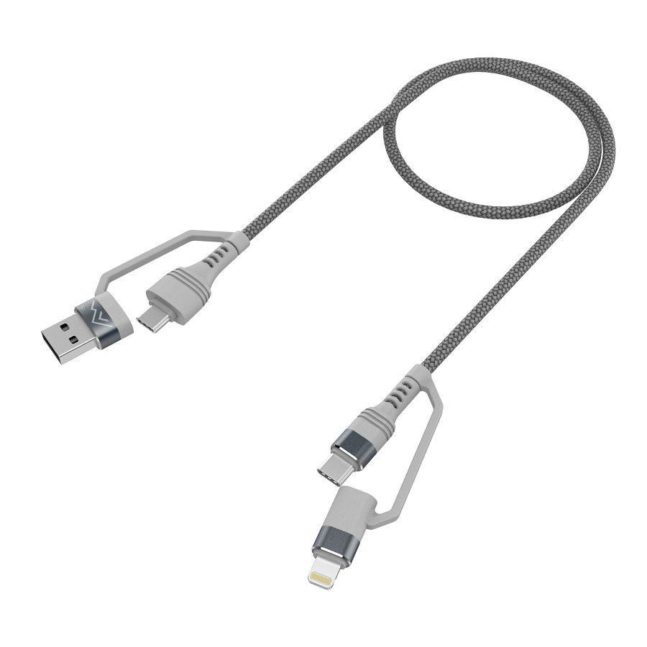

**Najważniejsze cechy kabla 4w1 Montis MT128:**

l cztery złącza: dwa USB-C, jedno USB-A oraz Lightning;

l wygodna konstrukcja;

l długość 1 metra;

l obsługa różnych prędkości i napięć ładowania;

l standard USB 2.0;

l wytrzymały oplot.

[Kabel 4w1 Montis MT128 w ofercie dystrybutora Lider-Hurt](https://e-montis.pl/produkt/kabel-usb-4w1-usb-c-usb-a-lightning-1m-mt128/)